*Documentación lógica del Truco*

La consola comienza con un Menú, donde hay diferentes opciones:

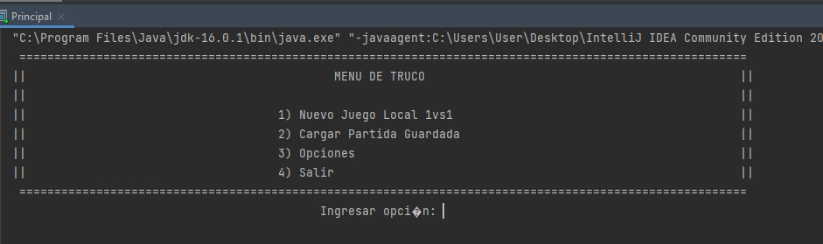

1. Esta opción pide los nombres de los jugadores.

Luego de cargar los nombres, aparece en consola, las rondas para jugar y las cartas de cada jugador.

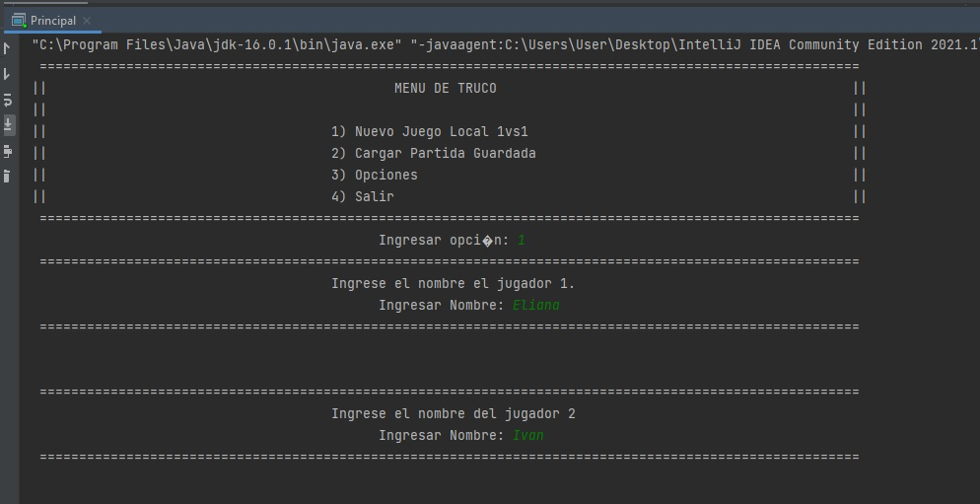

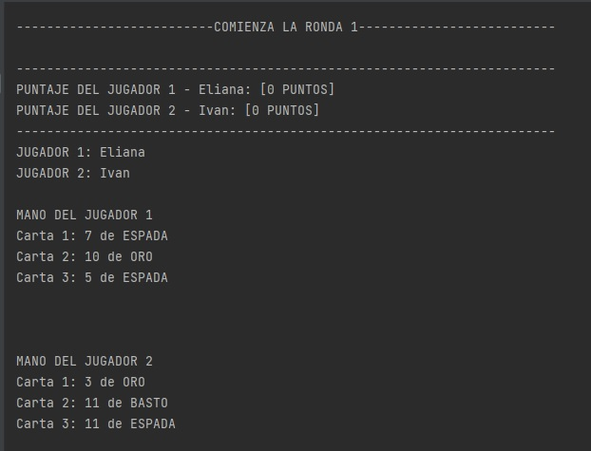

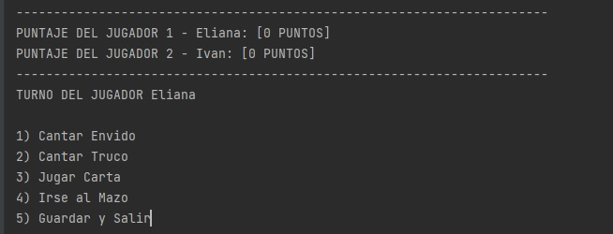

Comienza el Juego!! Turno del primer jugador: Eliana

El jugador tiene varias opciones para elegir.

Eliana canta real envido.

Vemos que pide la respuesta de Ivan (segundo jugador).

Se desprende otro menú, para considerar su respuesta.

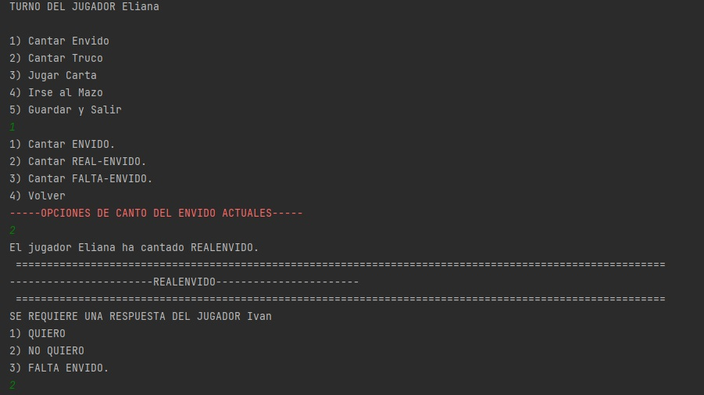

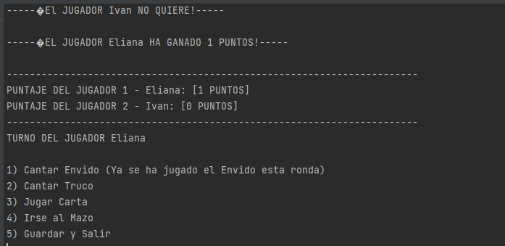

El programa, realiza el conteo de puntaje, mostrando en cada mano de quien es el punto ganado.

Nuevamente juega Eliana y el programa avisa la opción que esta deshabilitada (en este caso el envido ya se cantó, y no se puede volver a elegir)

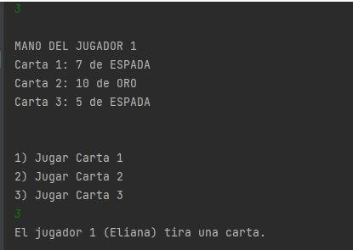

Se muestran las cartas en consola, y hay un menú para tirar una carta.

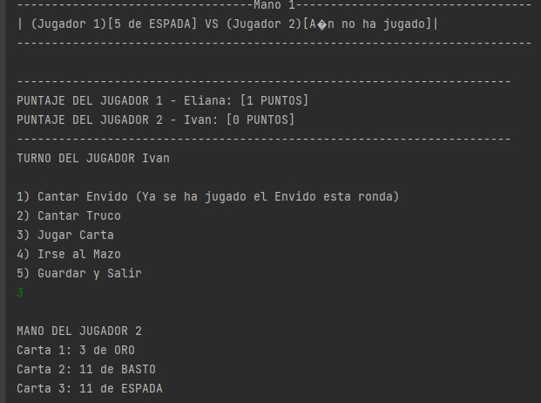

Es turno de Ivan, tirar una carta, para ver quien es el ganador. Vemos q recuerda la opción que ya esta usada.

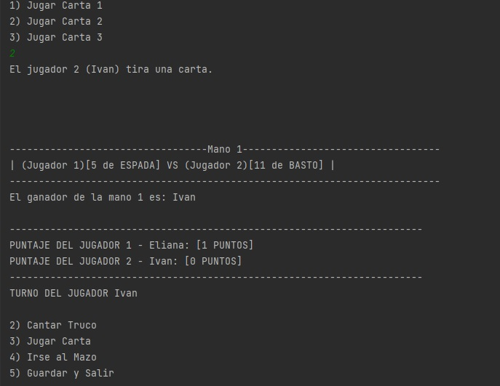

En cada mano va guardando los puntos. En este caso la mano la gano Ivan.

Como gano él, continua jugando, vuelve aparecer el menú para volver a jugar.

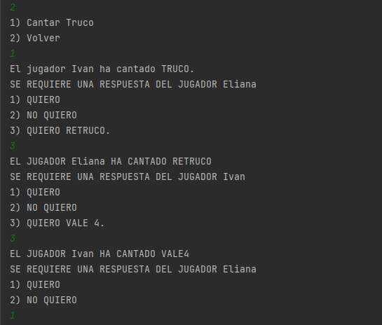

Ivan, canta truco, por lo que se requiere una contestación de Eliana.

Automáticamente, aparece el menú para elegir la opción deseada de Eliana.

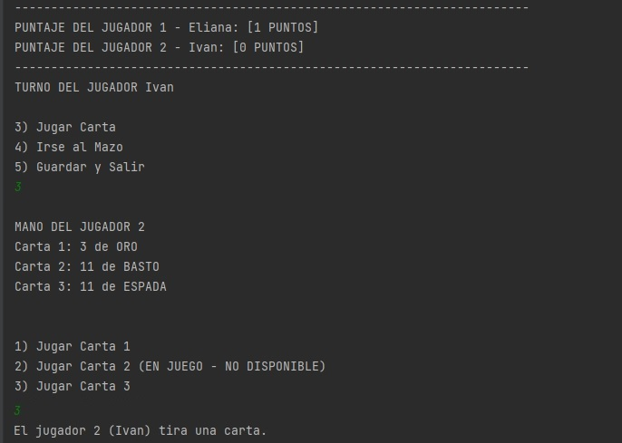

Como Eliana acepto el truco, toca turno de Ivan para jugar la carta.

El programa te avisa que carta está en juego.

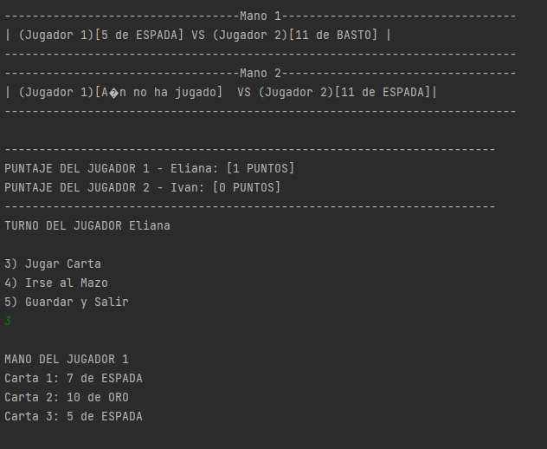

Cada mano que se va jugando, se guarda y te lo muestra en consola.

Por un lados, las manos, que es la jugada tras jugada, y por otro lado el puntaje general del juego. 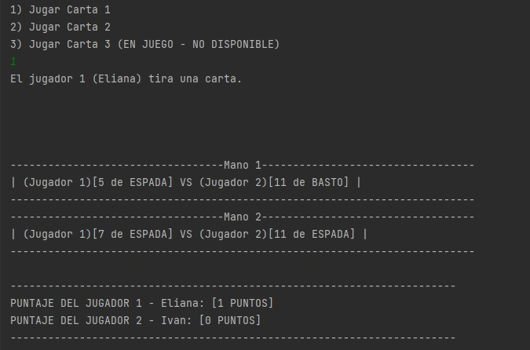

Lo mismo que la explicación anterior, pero con el turno de Eliana.

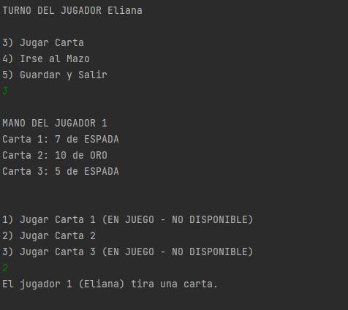

Solamente le queda jugar una sola mano, ya que las otras dos cartas están en juego.

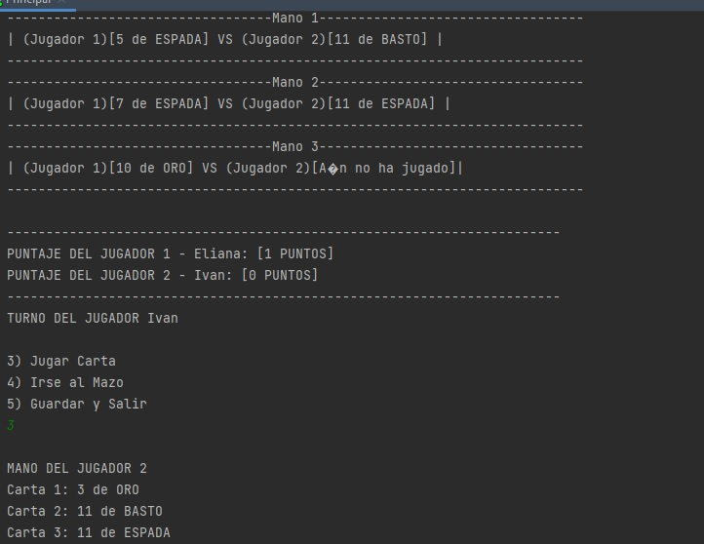

Turno de Ivan.

Falta completar la mano 3 quien la gana y se define el ganador general.

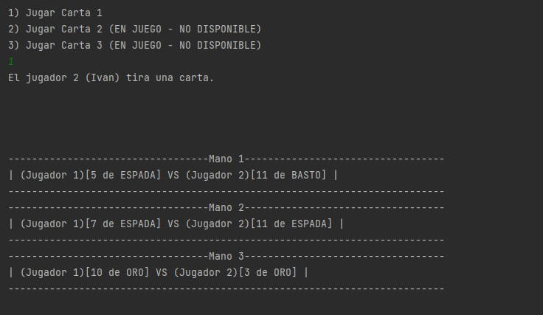

Ivan jugo su última carta, y vemos en pantalla que están cerradas las 3 manos.

Comienza la ronda 2, con el puntaje de cada uno, en este caso va ganando Ivan. Por 4 a 1.

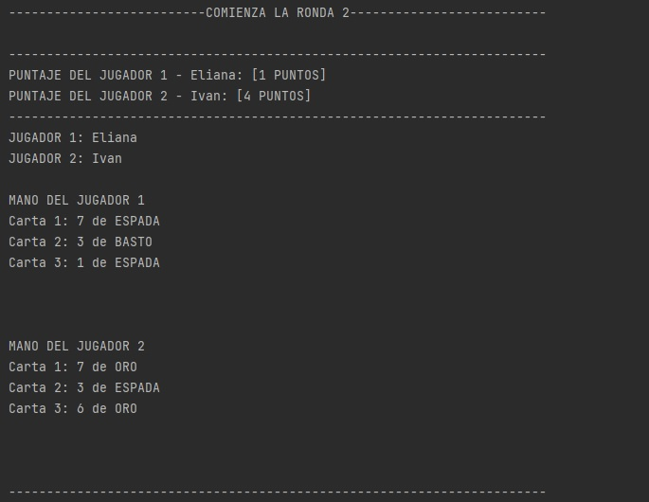

Se vuelve a repetir el juego, con los diferentes menús que se van desplegando a lo largo de cada opción que se elija.

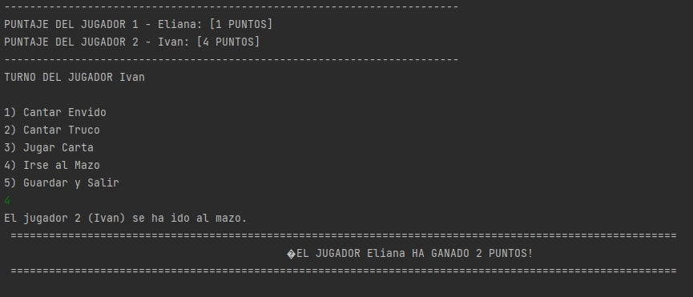

La opción 4 es irse al mazo. Automáticamente el sistema cuenta que el punto es para el jugador contrario.

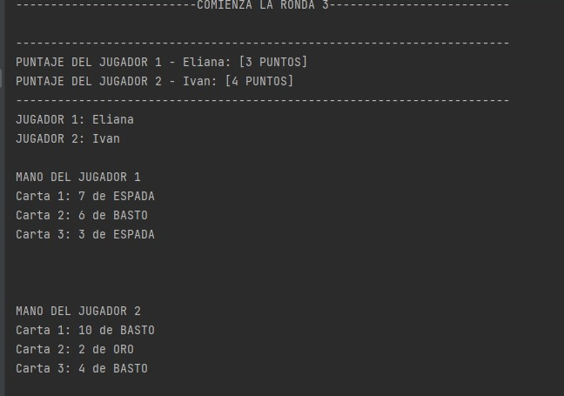

La opción 5 es guardar y salir.

Simplemente se guarda la partida en el momento que se elige esa opción y vuelve al menú principal.

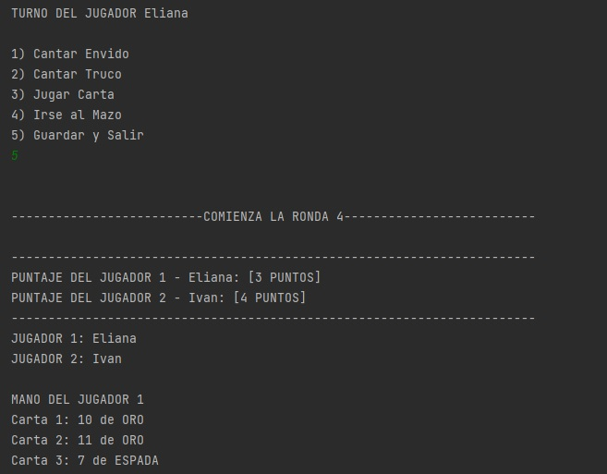

De esta forma, cuantas veces quiera, se puede seguir jugando al truco!!